Декада
социально -психолого -педагогической службы
с 16 ноября по 25ноября 2020года
Уже традиционно специалистами социально -психолого -педагогической службы в школе-интернат было организовано проведение Декады социально -психолого -педагогической службы . Хронология событий:
16 ноября-День толерантности.
Занятие: «Толерантность-путь к миру».
Занятие: « Толерантность-праздник, который объединяет»
Занятие «Вежлив ли ты?»
Конкурс эмблем «Что такое толерантность?»
Акция «С миру по нитке, собираем мы улыбки»
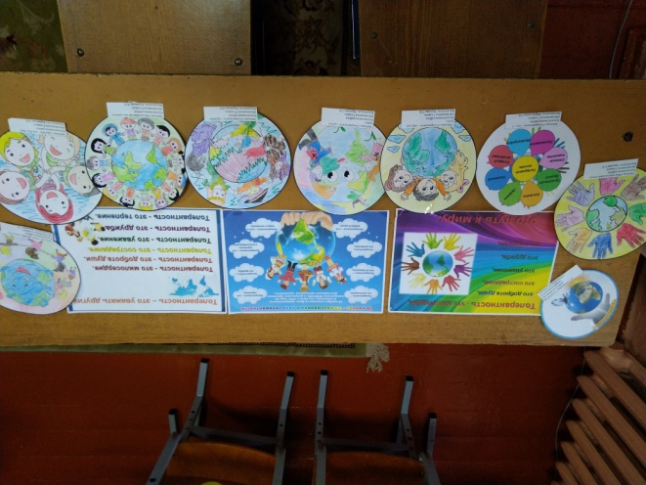 | 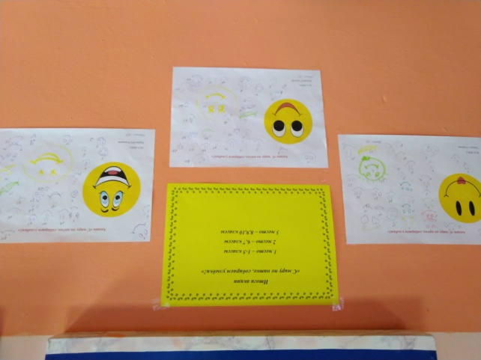

17 ноября-День взаимопонимания.
Занятие: «Время, даром не теряя, все учимся играя».
Занятие «Витамины наши друзья»
Акция «Следопыт»-«Вот оно, какое счастье!»
 | 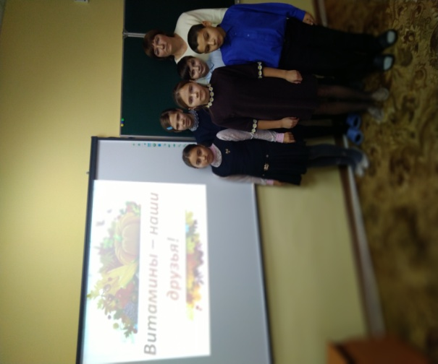
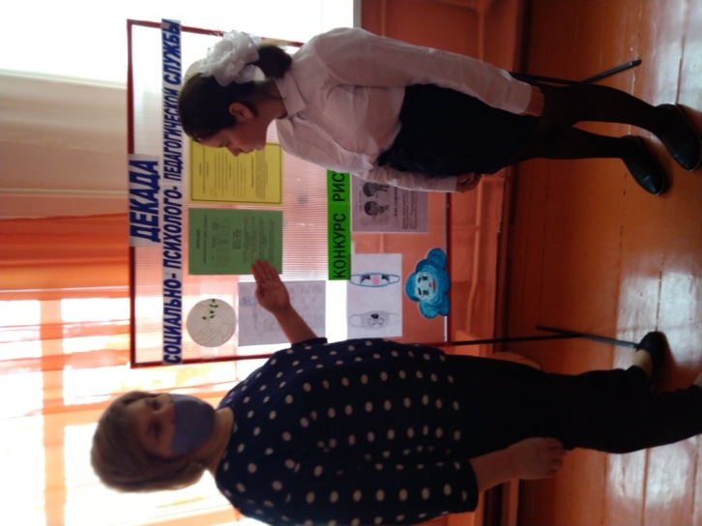 | 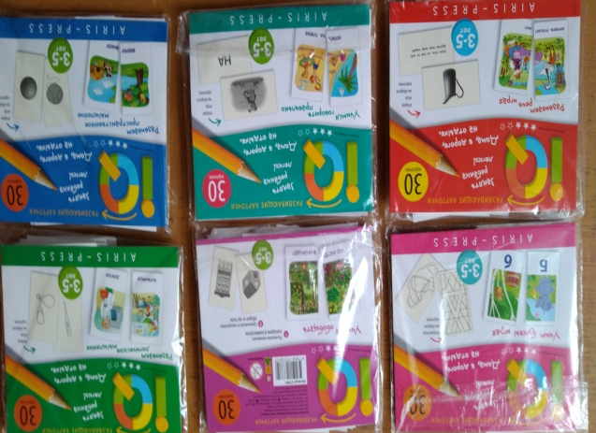  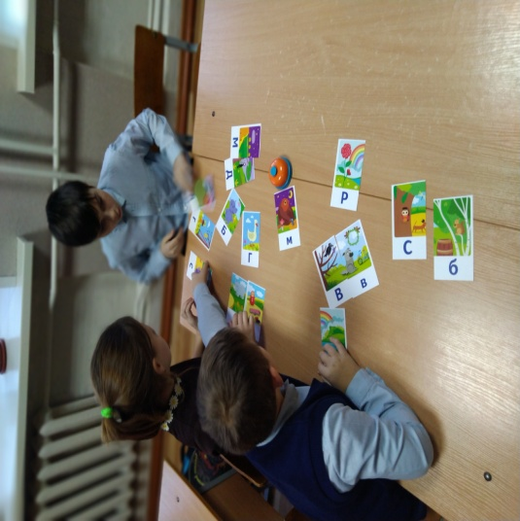

18 ноября-День здоровья.
Полезная зарядка-разрядка.
Игра-соревнование «В здоровом теле- здоровый дух»
Батл «Сделай правильный выбор»
Конкурс рисунков «Маска, я тебя знаю…»
 | 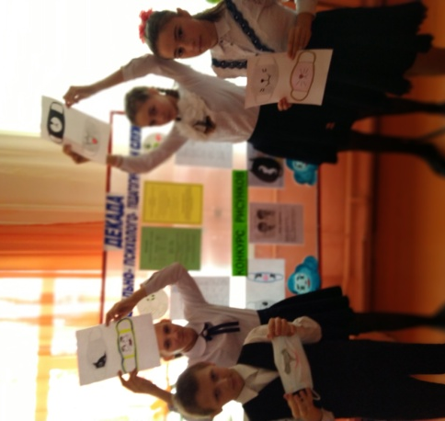
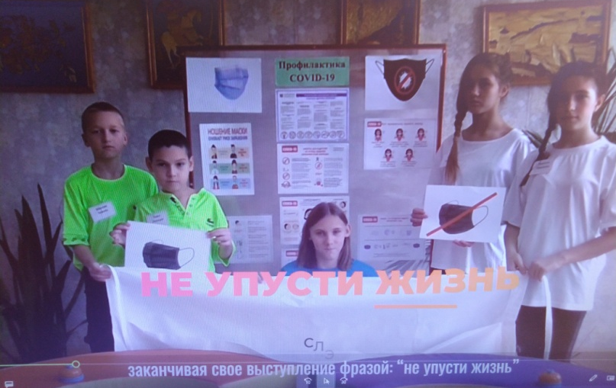 | 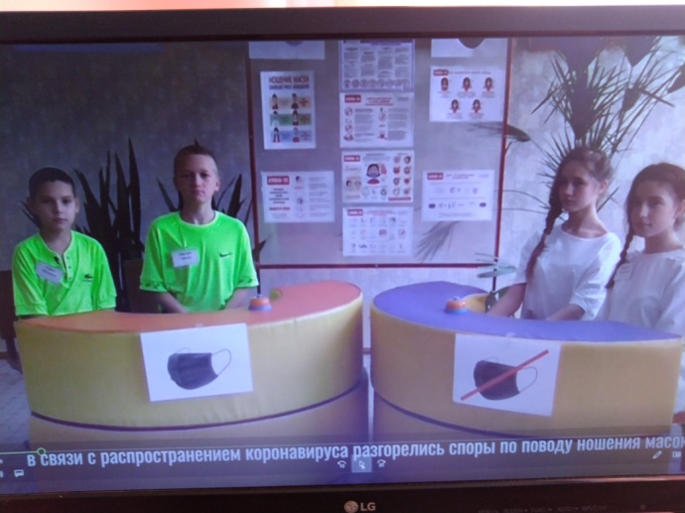
19 ноября День открытий.
Акция: «Радуга настроений»
Фото –конкурс: «Я люблю свой класс!»
Реклама кабинета здоровья.
Логопедическая угадай-ка.
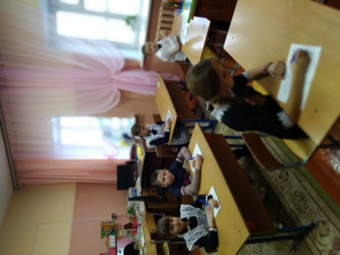 | Я люблю свой класс!!!
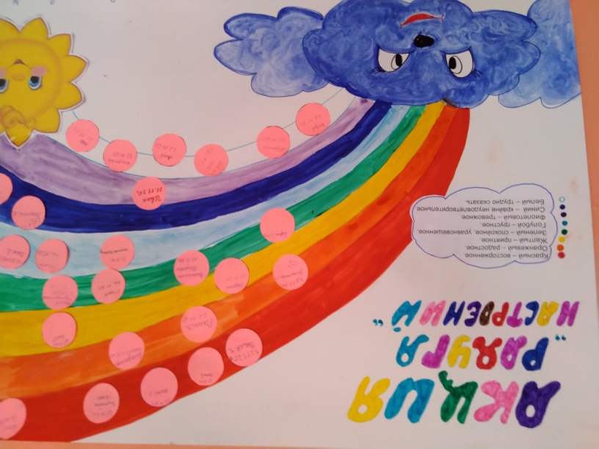 | 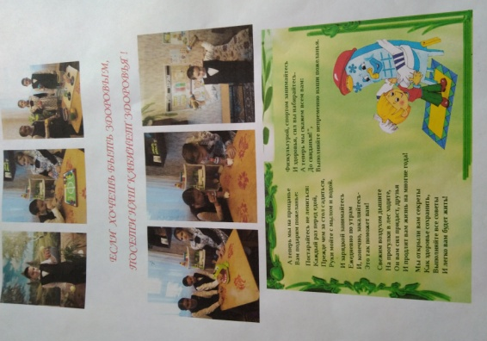
20 ноября-День правовой помощи детям.
Конвенция прав детей в картинках и стихах.
Правовая викторина «В мире прав и обязанностей»
Игротерапия «Путешествие в мир музыки и танца»
Танцевальный флешмоб »Время доверять!»

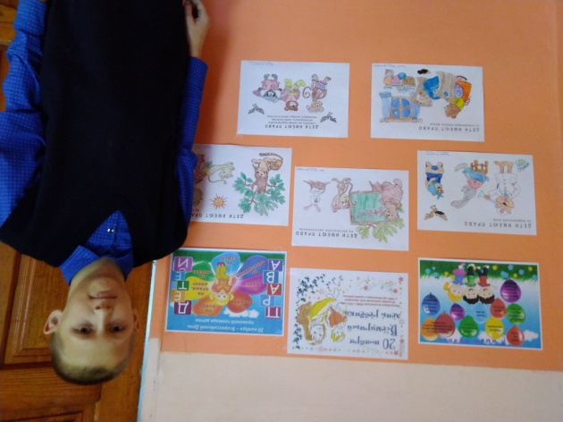

21 ноября-День добрых дел.

Коллаж «Копилка добрых дел»
Просмотр видеофрагментов: «Добрыми делами славен человек»
Акция «Помоги малышам»
Конкурс рисунков «Доброта в твоих руках»

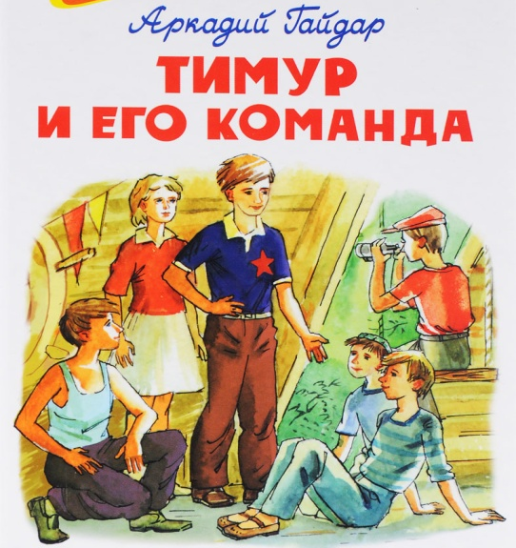 | 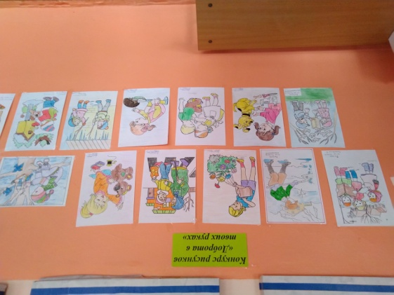
22 ноября-День сообразительности.
Акция «Ящик откровения»
Стена откровений «Интересно для всех»
Инфографика «Семь секретов здорового образа жизнь»
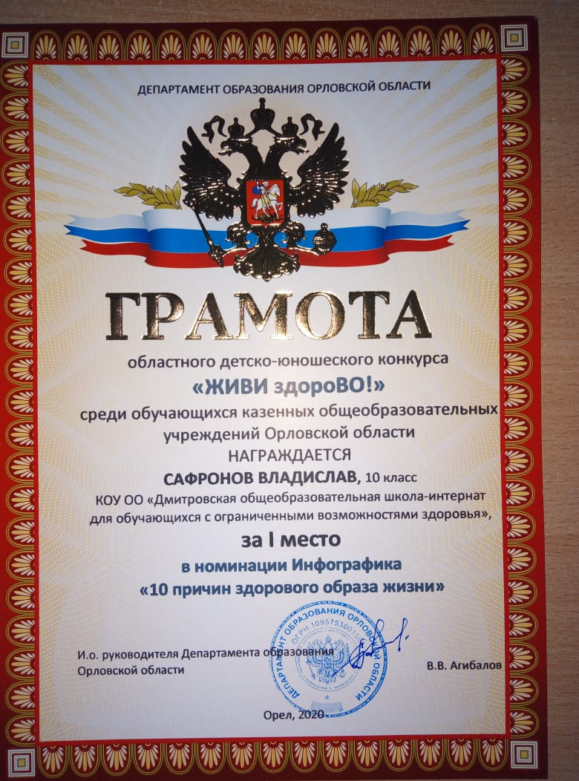 | 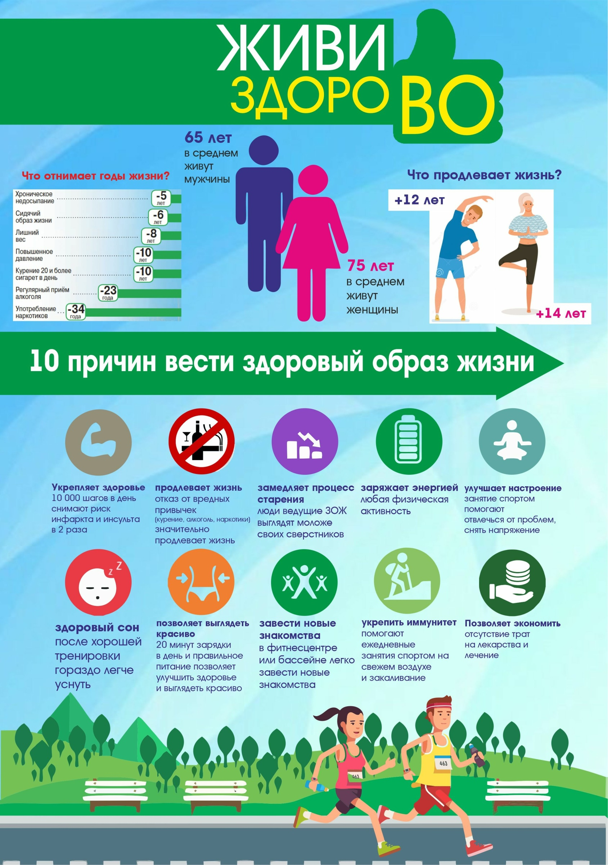
23 ноября День полезных советов.
Мастер класс для родителей: «Закрепление звука дома»
Консультации : «Помощь родителей при выполнении школьником домашних заданий»,«Особенности дистанционного обучения»
.
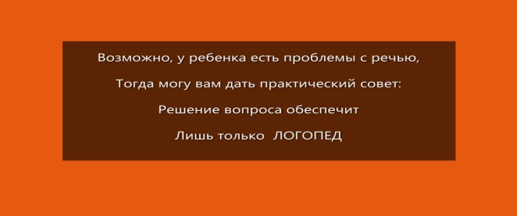
24 ноября День будущего.
Встречи с интересными людьми.
Просмотр фильма о профессиях.
Час вопросов и ответов: «Все профессии важны, все профессии нужны»

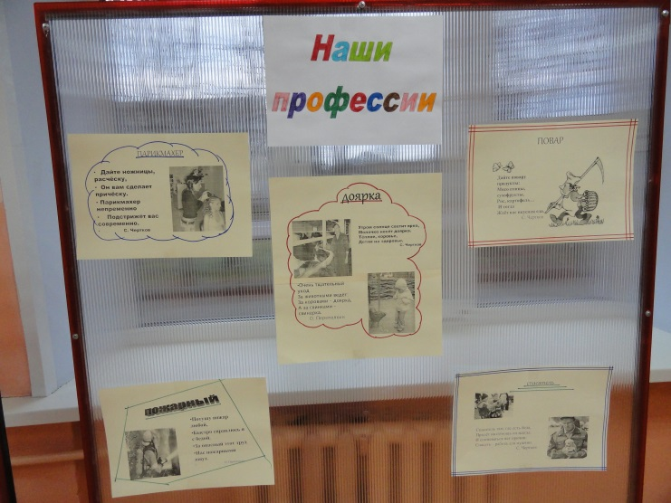 | 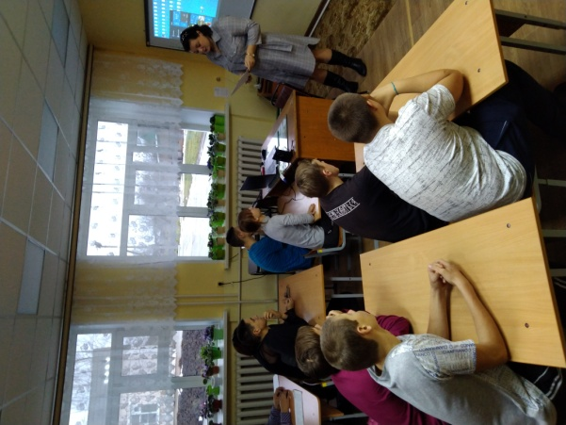
25 ноября -Подведение итогов.
Круглый стол «Вместе мы команда»
Логопедическая разминка.
Дефектологическая пауза.
Коллаж мнений, отзывов и предложений о Декаде.

Руководитель МО учителей коррекционного блока________В.В.Кондрашова

